**Bonbóny, pralinky**

Bonbón je cukrovinka, ktorá sa po prvý raz objavila v 17. storočí vo Francúzsku. Pôvodne bonbóny jedli deti na kráľovskom dvore a pokrikovali „Dobré! Dobré!“ francúzsky „Bon! Bon!“. Takto vznikol názov tejto lahodnej cukrovej hmoty. Neskôr s výroba bonbónov zdokonaľovala a začali sa vyrábať rôzne druhy – ovocné, karamelové, čokoládové, marcipánové, atď.

Dejiny praliniek sa začínajú v roku 1857 kedy si Jean Neuhaus otvoril v Bruseli lekáreň. Okrem iného začal v nej predávať kúsky čokolády. Pretože mali úspech, založil prvú čokoládovňu, v ktorej začal vyrábať aj plnenú čokoládu, ktorú pomenoval pralinka.

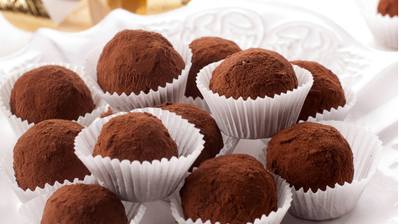

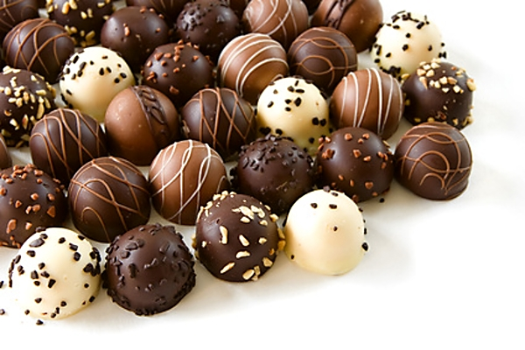

**Rumovo-čokoládové pralinky**

* *Suroviny*: 300g horkej čokolády, 150ml smotany na šľahanie, 3PL rumu, 2PL masla, 1PL najemno nasekaných pistácii, 4PL kakaa, 80g bielej čokoládovej polevy, práškový cukor na posypanie, 80g tmavej čokoládovej polevy a 60 malých papierových košíčkov.
* *Postup:* 
  + ohrejeme smotanu na šľahanie a roztopíme v nej na kúsky nalámanú čokoládu. Primiešame rum a maslo a zmes rozdelíme na tretiny. Do tretiny primiešame pistácie a všetky časti zmesi necháme vychladnúť, aby stuhli, ale nestvrdli.
  + Kakao nasypeme na plytký tanier. Tmavú a bielu polevu roztopíme zvlášť v horúcom vodnom kúpeli. Z čokoládovej zmesi vytvarujeme studeným rukami malé guľôčky.
  + Tretinu guľôčok obalíme v kakau, ďalšiu tretinu ponoríme pomocou tenkej dlhej vidličky do tmavej čokolády a necháme odkvapkať na mriežke. Pistáciové guľôčky namočíme do bielej čokolády, po odkvapkaní posypeme práškovým cukrom. Stuhnuté pralinky vložíme do papierových košíčkov.